Centrum Usług Wspólnych w Suwałkach

Aplikacja „Wyciągi Collect” wersja 1.0.2.0

Instrukcja użytkownika

Celem aplikacji jest przekształcenie plików rozliczeniowych typu „collect” z formatu tekstowego CSV do formatu arkusza kalkulacyjnego XLSX.

Aplikację można pobrać ze strony BIP CUW Suwałki

Pliki rozliczeniowe generowane są przez Bank w związku z wpłatami na rachunki indywidualne.

Pliki pobieramy z portalu <https://www.pekaobiznes24.pl/> wykonując kolejno kroki (oznaczone także na rysunku poniżej):

1. zakładka „Operacje bankowe”
2. menu „Raporty”
3. zakładka „Raporty plikowe”
4. przycisk „POKAŻ” (jeżeli za starsze okresy należy powyżej ustawić zakres daty)
5. ikona komputera do pobrania wskazanego pliku
6. pobrany będzie plik o nazwie zawierającej datę w formacie RRMMDD pliku np. p1396**200903**.csv

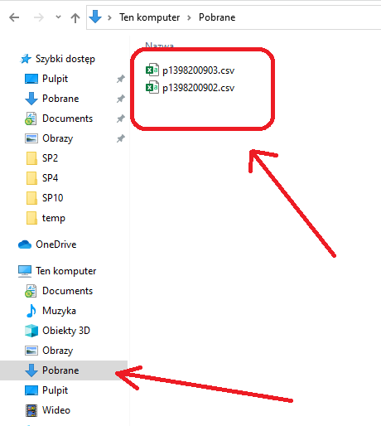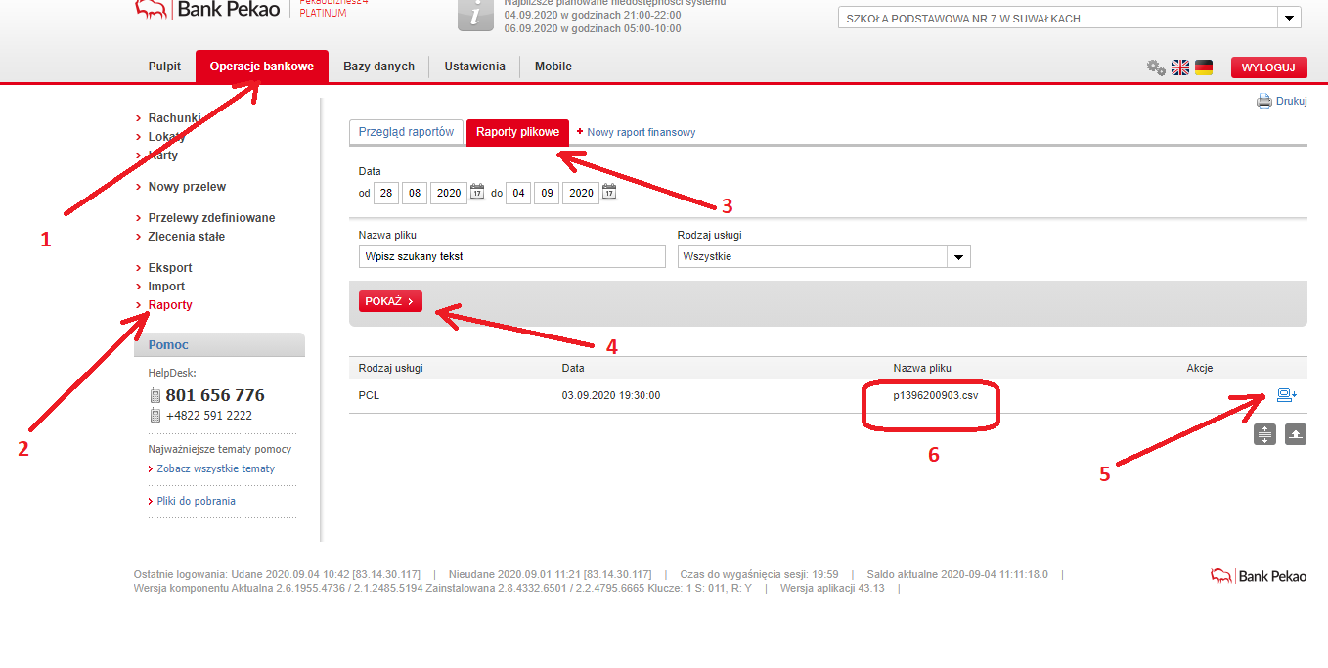Pobrany z Banku plik zapisany jest na dysku komputera, najczęściej w katalogu „Pobrane” (zależy to od ustawień komputera)

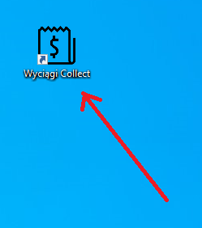W celu przetworzenia pliku typu collect uruchamiamy aplikację „Wyciągi collect” klikając dwukrotnie ikonę aplikacji na pulpicie:

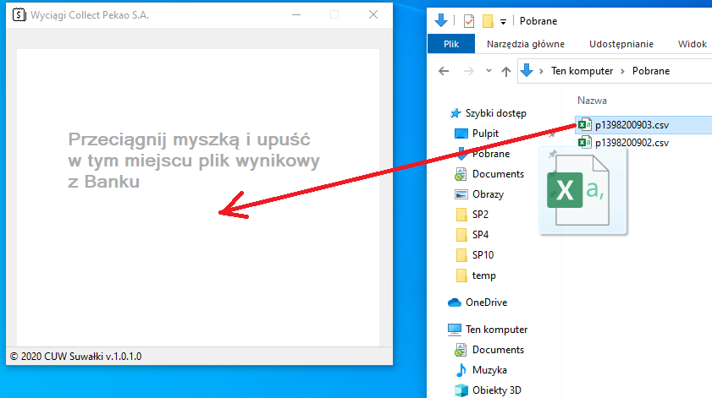Następnie do głównego okna aplikacji „przeciągamy” i „upuszczamy” plik pobrany z Banku:

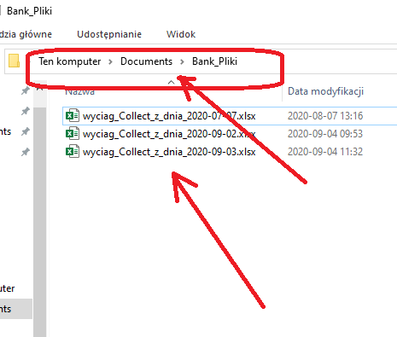Aplikacja przetwarza plik typu „collect” do formatu XLSX, zapisuje go w katalogu „Moje dokumenty\Bank_Pliki\” i otwiera w domyślnym Arkuszu Kalkulacyjnym (najczęściej Excel).

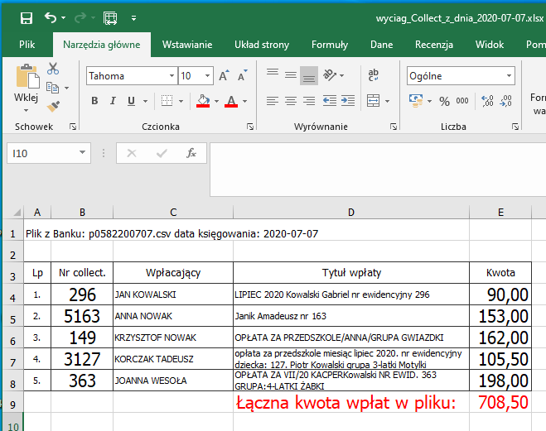

Koniec instrukcji